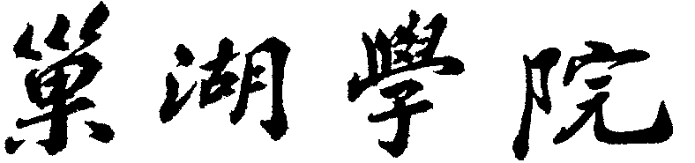

本科毕业论文（设计）

题 目 巢湖学院师生交流平台系统的设计与实现
学 院 信息工程学院
专 业 软件工程
学生姓名 孙高
学 号 14012037
指导教师 许荣泉 职称 讲师
论文字数 13685

完成日期:2018年5月18日

巢湖学院本科毕业论文(设计)诚信承诺书

本人郑重声明：所呈交的本科毕业论文(设计)，是本人在导师的指导下，独立进行研究工作所取得的成果。除文中已经注明引用的内容外，本论文不含任何其他个人或集体已经发表或撰写过的作品成果。对本文的研究做出重要贡献的个人和集体，均已在文中以明确方式标明。本人完全意识到本声明的法律结果由本人承担。

本人签名： |  | 日期：

巢湖学院本科毕业论文 (设计)使用授权说明

本人完全了解巢湖学院有关收集、保留和使用毕业论文 (设计)的规定，即：本科生在校期间进行毕业论文(设计)工作的知识产权单位属巢湖学院。高校根据需要，有权保留并向国家有关部门或机构送交论文的复印件和电子版，允许毕业论文 (设计)被查阅和借阅；高校可以将毕业论文(设计)的全部或部分内容编入有关数据库进行检索，可以采用影印、缩印或扫描等复制手段保存、汇编毕业，并且本人电子文档和纸质论文的内容相一致。
保密的毕业论文(设计)在解密后遵守此规定。

本人签名： |  | 日期：
导师签名： |  | 日期：

摘 要
伴随着科学技术的迅速发展，IT行业技术以人们肉眼可见的速度渗透到了各行各业的各个领域，成为人们工作，生活过程中不可或缺的一部分。目前，我国的信息互联网技术已获得了显著的进步，上至政府部门，下至各行各业的传统技术，现代信息技术等方面都有较快的发展。对于国家来说，拥有现代化的教育和一个科学化的管理方式是极为关键的。
通过网络作为媒介来进行学习或辅导教学，已经是这个时代计算机网络发展的一个重要体现，一些高等学府，普通高校，甚至是一些中小学等教育机构，老师通过网络软件进行视频教学的案例已经是屡见不鲜，以电子笔代替粉笔，以银幕代替黑板的教学方式不仅给学生眼前一亮之感，而且还会节省大量书写的时间来输送知识给学生，可谓是一举多得。
JSP语言运用于本系统的前台开发， 使用MySQL数据库服务于后台，使用Eclipse软件进行编码开发，服务器使用tomcat7.0，最终开发完成一个B/S结构的巢湖学院师生在线交流平台系统。
关键词：JSP，数据库，B/S模式

ABSTRACT
With the rapid development of science and technology, especially in recent years, the speed of the computer technology with rapid infiltration in various fields, become an indispensable part of people's life. So far, the information construction of our country has made significant progress, all walks of life and the government departments of information system construction, the traditional technology of modification, infrastructure construction has a rapid development. Education modernization and scientific management is all countries attached great importance to the content.
With the aid of network for multimedia learning or counselling teaching, is a prominent application of computer network in education, Some institutions of higher learning, institutions of higher learning, and even some educational institutions such as primary and secondary schools. The case of teaching the video through the network software is common, and the electronic pen instead of the chalk and the screen instead of the blackboard can not only give the students a bright sense, but also save a lot of writing time to deliver knowledge to the students.。
This system at the front desk mainly using JSP as a development language, the background using MySQL as the database management system, the development environment is MyEclipse, server using tomcat, developed a B/S structure of learning to teach online communication platform。

Keywords: JSP，Database，B / S structure

目 录
摘 要 I
ABSTRACT II
第一章 绪论 1
1.1课题背景与意义 1
1.2开发工具及技术 1
1.2.1开发工具 1
1.2.2 JSP技术 2
1.2.3 JavaScript 3
1.3软硬件需求 3
第二章 系统分析 5
2.1可行性分析 5
2.1.1技术可行性 5
2.1.2经济可行性 5
2.1.3操作可行性 5
2.1.4法律可行性 5
2.2功能模块分析 6
2.3设计的基本思想 10
2.4性能需求 10
2.4.1系统的安全性 10
2.4.2数据的完整性 10
2.5界面需求 11
第三章 数据库设计 12
3.1数据库的分析与设计 12
3.1.1数据库的概念结构设计 12
3.1.2数据库的逻辑结构设计 15
3.1.3数据库的连接原理 17
第四章 系统功能实现 20
4.1登录页面设计 20
4.2管理员主页面 22
4.3修改登录密码 23
4.4老师信息管理 23
4.4.1老师信息录入 23
4.4.2老师信息管理 24
4.5学生信息管理 25
4.5.1学生信息录入 25
4.5.2学生信息管理 26
4.6修改登陆密码 27
4.7修改个人信息 27
4.8教学资料管理 27
4.8.1教学资料添加 27
4.8.2教学资料管理 28
4.10教学视频管理 28
4.10.1教学视频添加 28
4.10.2教学视频管理 29
4.11试题信息管理 30
4.11.1试题信息添加 30
4.11.2试题信息管理 30
4.12信息交流管理 30
4.13浏览并下载 31
第五章 系统测试 33
5.1系统测试目的与意义 33
5.2测试过程 33
5.2.1主页面的登录模块测试 33
5.3其他错误 34
结 论 35
参考文献 36
致 谢 37

第一章 绪论

1.1课题背景与意义
当今的社会经济与高速发展的计算机网络技术是分不开的，自从第三次工业革命开始，人类逐步走向信息时代，互联网软件技术也从萌新发展到现在的智能，大数据，区块链等。教学方式也随之改变，由传统的线下教学和考试，到如今的线上交流，考试，计算机互联网在线教育与学习辅导也逐渐走入人们的视野中并呈现出广阔的发展前景。
到目前为止，我国在信息化的建设方面已经获得了很大的进步，无论是上面的政府部门亦或是其他行业，都有自己一套独立的内部办公系统，公司或是部门内部通过系统进行一系列的学习和交流，在保证工作的同时还能通过一些系统附带的娱乐软件来获取适当的放松，同样在教育机构方面，计算机网络软件也同样突出，一些高等学府，普通高校，甚至是一些中小学等教育机构，老师通过网络软件进行视频教学的案例已经是屡见不鲜，以电子笔代替粉笔，以银幕代替黑板的教学方式不仅给学生眼前一亮之感，而且还会节省大量书写的时间来输送知识给学生，可谓是一举多得。在如此重视网络在线教育的环境下，网络在线教育必然会有一个广阔的发展空间和前景。

1.2开发工具及技术

1.2.1开发工具、
本设计采用了Eclipse和Tomcat结合的开发环境，页面主要采用了JSP和CSS技术
1.2.1.1 Eclipse
Eclipse，可以很方便的运用于java的开发， J2EE的Eclipse插件集合，Eclipse具有很强的功能和兼容性， Eclipse IDE for Java EE Developers就是这么一个适合java开发的集成环境，其开源免费的特点很受每个JAVA工程师的青睐。
1.2.1.2 Tomcat
Tomcat 服务器是一个免费的开放源代码的Web 应用服务器，它轻量级的特性使得其在一些非大型的系统开发中很是普遍的出现，是我们毕业设计的首选，当电脑上配置好Apache 服务器，可以利用其进行HTML的页面请求和相应。

1.2.2 JSP技术
JSP通过JAVA编写相关类来实现一定的动态网页处理逻辑，网页通过JAVA编写的相关类来访问服务器资源，JSP的特点是能够将网页的逻辑和网页设计进行分离，它还支持相关的组件和插件，合理的使用这些工具可以让web应用程序的开发变得迅速和简单。
Web服务器在处理JSP网页的相关Request请求时，首先遍历执行其中的程序段，然后将运行成果连同JSP内容中的HTML代码一起回馈给客户。输入的Java代码可以实现对数据库的操作，相关网页的重定向等，以完成动态网页一些基本功能的实现。JSP与Servlet都是在服务器执行上且通过给客户端一个HTML文本文件，因此客户端只需要打开与需求一致的浏览器进行网页的浏览。JSP技术的优点：
（1）一次编写，到处运行。除了系统之外，代码不用做任何更改。
（2）系统的多平台支持。大多可以在所有平台上的不同环境中进行开发，在任意不同环境中进行系统部署，在任意不同的环境中进行扩展。相比ASP.net的局限性是显而易见的。
（3）强大的可伸缩性。从只有简单的Jar文件便可以执行Servlet/JSP，到由多个服务器进行集群和负载均衡，到多个Application进行相关事务和消息的处理，无论是一个服务器还是无数多个服务器，Java都可以强有力的将其完成。
（4）多功能和多样式强大的开发工具支持。Java拥有各式各样绝佳的开发工具并且是开源免费的。
(5)支持服务器端组件。Web的应用必须依靠一个强壮的服务器支撑，开发需凭借凭借其他工具来完成更为复杂的功能组件来为Web服务， JSP可以使用稳定的JAVA BEANS 相关组件来完成一些复杂的功能
内部对象说明：Request 客户端发送过来的相关请求，这些请求中会蕴含着一些GET/POST的参数； response 网页传回客户端的响应；pageContext 网页的属性是在这里管理； session 与请求有关的会话； application servlet正在执行的内容；out 用来传送响应的输出流； config 代码片段配置对象；page JSP网页本身； exception 针对错误网页，未捕捉的例外

1.2.3 JavaScript
JavaScript是一种客户端脚本语言，它的安全性很高且能够基于对象和时间驱动。
因此JavaScript被广泛的使用于客户端Web的开发，它能够完成HTML网页一些增删改查等基本功能的实现。JavaScript面向对象的功能，可以在程序开发中得到鲜明的体现。在HTML基础上，使用Javascript可以开发交互式Web网页。本系统在很多地方使用该技术，例如，在用户登陆的输入框，通过JavaScript技术检验用户的输入是否正确有。

1.3软硬件需求
硬件需求：
CPU：Pentium以上计算机
内存: 2G以上
软件需求：
操作系统版本：win10/win7
开发工具：Eclipse Mars.2 Release (4.5.2)
后台服务器：Apache Tomcat 7.0
开发语言：Java
浏览器：火狐

第二章 系统分析
系统分析分就是对系统技术可行性、经济可行性和操作可行性这三个方面进行分析。对该系统设计即将面临的问题进行方案预估并列出相关解决方法。本系统采用的架构是mvc模式。

2.1可行性分析
任何系统软件的开发，都会遇见不同的困难例如时间和资源。因此，在项目正式开发前，需要进行可行性分析，一方面可以避免一些不必要的重复工作，另一方面可以避免一些资源财力的浪费，以下是各方面分析的详细说明。

2.1.1技术可行性
该系统使用的开发工具是Eclipse和MySql数据库，运用Java编程语言，使用J2EE的技术，Java和C语言相比，Java最大的特点就是它是一种面向对象的编程语言，语言逻辑思想符合人类的思维，所以很容易入门学习，通过大三一年的学习，逐步掌握了Java基础和其J2EE相关知识，再加之自学了一段时间的MySql数据库，在课余时间钻研了一些网站的结构，综上，完成系统的实现在技术上是可行的。

2.1.2经济可行性
私人电脑一台，系统所需要的环境在网上都可以下载，所以在经济上具有完全的可行性。

2.1.3操作可行性
本系统不存在复杂的算法和逻辑，大多是输入框，选择框等简单图像操作界面，某些稍微复杂的页面也会有相关提示帮助操作，综上所述，该系统在操作上是完全可行的。

2.1.4法律可行性
本系统完全由个人自行开发，不存在整体拷贝和侵犯他人版权问题，在法律上是可行的。
综上所述，运用JAVA语言开发的巢湖学院师生交流平台是必要可行的。

2.2功能模块分析
在进行相关需求分析后，该系统给由如下几个模块组成：
(1)老师信息管理功能
此模块是为了让管理员对老师信息进行管理，包含老师个人信息的添加、查看、删除操作。该功能的用例图如图2.1所示：
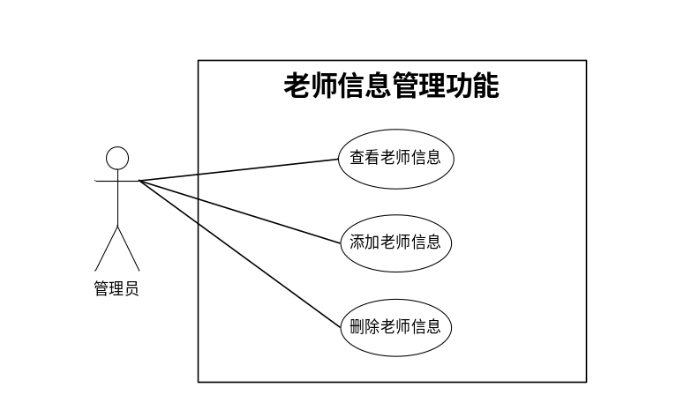

图2.1用例图之老师信息管理
(2)学生信息管理功能
此模块是为了让管理员对学生信息进行管理，包含学生信息的添加、查看、删除操作。该功能的用例图如图2.2所示：
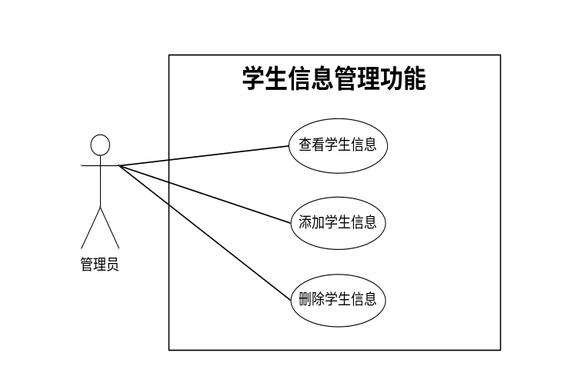

图2.2用例图之学生信息管理
(3)教学资料管理功能
此模块是为了让老师对其权限范围内的教学资料进行整理，包含教学资料信息的查看、添加、删除操作。该功能的用例图如图2.5所示：

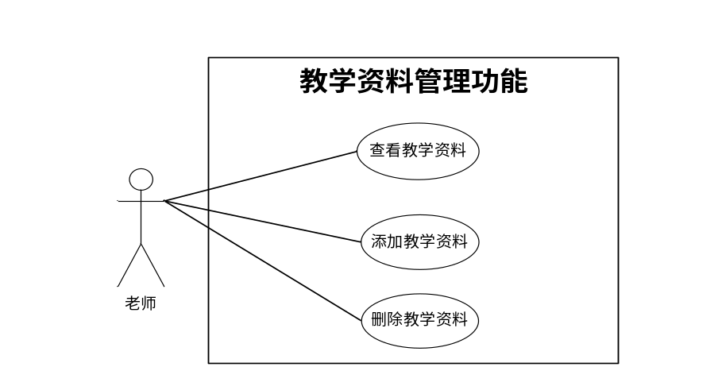

图2.3用例图之教学资料管理
(4)教学视频管理功能
此模块是为了让老师对其权限内的教学视频进行管理，包含教学视频内容的查看、添加、删除操作。该功能的用例图如图2.6所示：
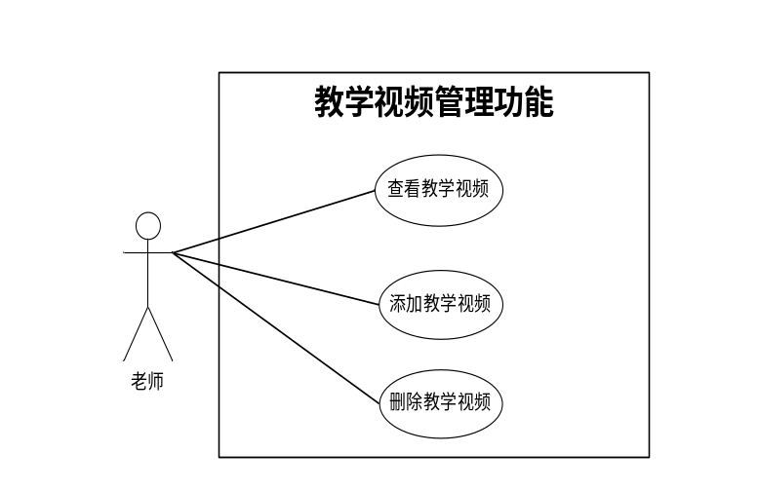

图2.4用例图之教学视频管理功
(5)试题信息管理功能
此模块是为了让老师对试题信息进行管理，包含试题信息的查看、添加、删除操作。该功能的用例图如图2.5所示：
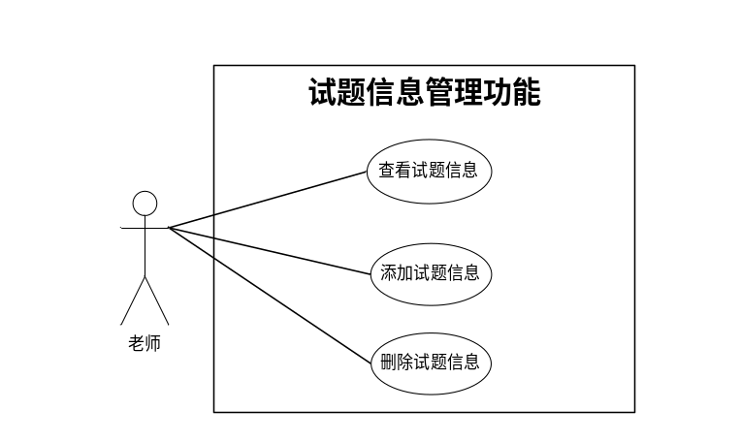

图2.5用例图之试题信息管理
(6)留言信息管理功能
此模块是为了让管理员对留言信息进行管理，包含留言信息的查看、回复、删除操作。该功能的用例图如图2.6所示：
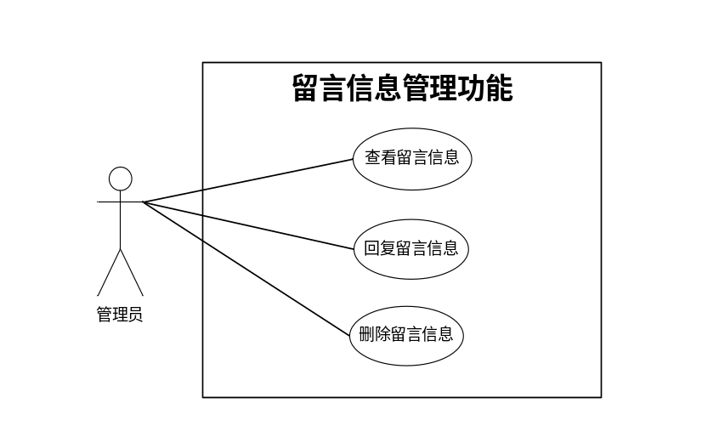

图2.6用例图之留言信息管理
(7)学生在线学习模块
此模块是为了让学生可以在线学习以及对老师管理发布的资料进行下载观看，包含查看/下载学习资料、查看/下载教学视频、系统留言操作。该功能的用例图如图2.7所示：

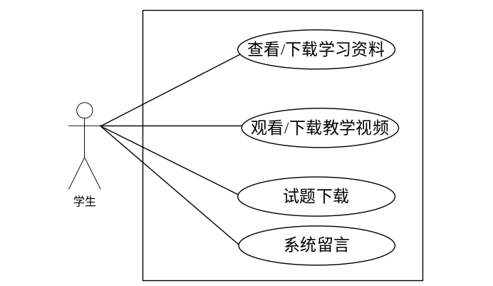

图2.9用例图之学生用户在线学习

系统的功能模块图如图2.10所示：
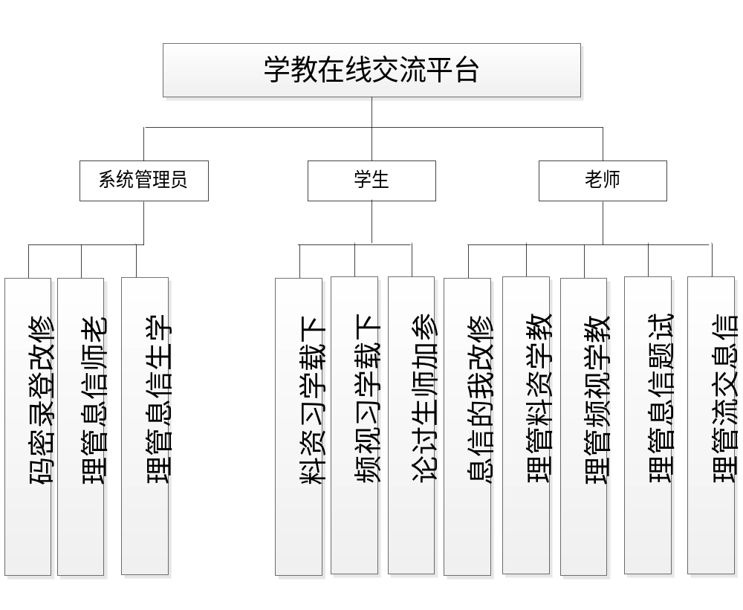
图2.10系统功能模块图

2.3设计的基本思想
设计思想遵循以下几点：
1. 使用B/S模式，其好处是前后台代码分离，方便处理和维护，用户操作方面符合大多用户浏览网页的习惯。
2. 采用面向对象的开发与设计理念。其稳定的系统框架可以让项目能够稳定快速的运行。
3. 采用模块化设计。将整个系统项目模块化能够有利于代码的重载。
4. 简单方便的系统界面。有好的操作页面可以吸引更多用户。
5．速度优先原则。使用最精简的语言和资源。

2.4性能需求

2.4.1系统的安全性
系统安全是十分重要的，具体的要求如下：、
为了确保系统的安全性和严密性，没有操作权限或用户名密码输入错误的不允许登陆系统进行操作。

2.4.2数据的完整性
1.各类数据信息的完整性，数据记录内容不能为空
2.各类数据间相互联系的正确性
3.相同数据在有差别的记录中的一致性

2.5界面需求
当今社会，一个好的优秀的界面往往能够提前决定一款软件的质量，一个优秀的用户界面可以吸引用户的眼球，保持用户的兴趣和提示办公效率，基于JAVA语言的JSP技术创建动态页面非常方便。用户界面是指软件系统与用户交互的接口，通俗来说就是用户打开系统映入眼帘的界面，这大多包含输出、输入、人-机对话的界面格式等。

第三章 数据库设计

3.1数据库的分析与设计
以数据库为核心计算机软件系统，凭借着数据库管理系统的支持，从而可以对信息进行收集、整理、存储、检索、更新等操作。数据库在当今的软件系统开发中已然成为了核心。因此一个数据库的优劣直接影响到整个系统的质量和运行效率。
数据库的设计大多分为需求分析、概念设计、逻辑设计、物理设计这五个步骤。

3.1.1数据库的概念结构设计
概念设计旨在完成对数据分析后，其自底向上的创建整个系统的数据库概念结构，从客户的方向进行视图规划和设计，然后将视图集中在一起。最后对集成结果进行分析优化并得出最终结果。
数据库的概念结构设计使用的是实体—联系（E-R）的模型设计方法。E-R模型法的组成元素有：实体、属性、联系，E-R模型用E-R图表示，是提示用户工作环境中所涉及的事物，属性则是对实体特征的描绘。
在完成对数据库的需求分析后，关联系统的概念模型特点及创立方法，建立对应的E-R模型图。

实体

属性
实体间关系

(1)管理员信息E-R图
登陆账号

管理员ID
登陆密码

管理员

图3.1 管理员信息实体E-R图
(2)老师信息实体E-R图
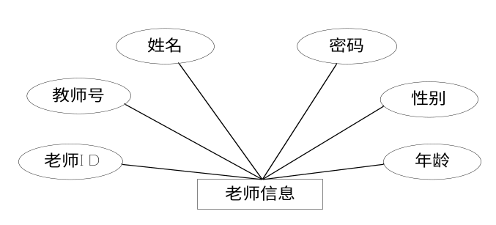
图3.2 老师信息实体E-R图

(3)学生信息实体E-R图
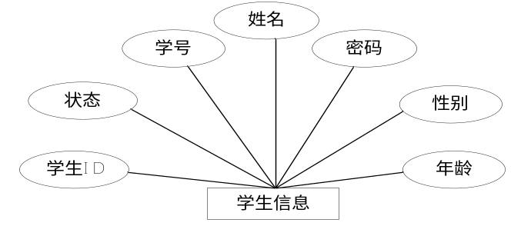
图3.3 学生信息实体E-R图
(4)试题信息实体E-R图
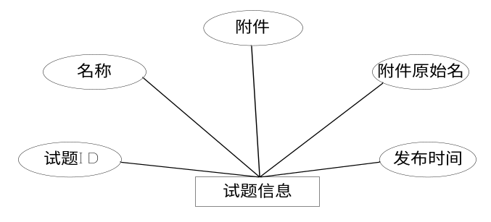

图3.4 试题信息实体E-R图

(5)教学视频信息实体E-R图
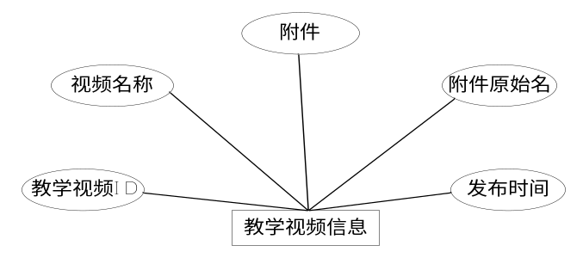

图3.5 教学视频信息实体E-R图

(6)留言信息E-R图
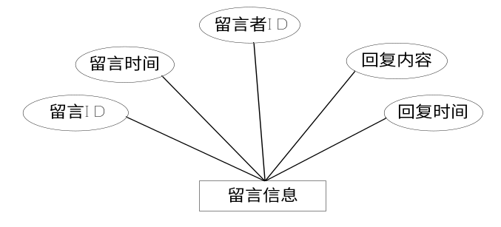
图3.6 留言信息实体E-R图

(7)教学资料信息E-R图

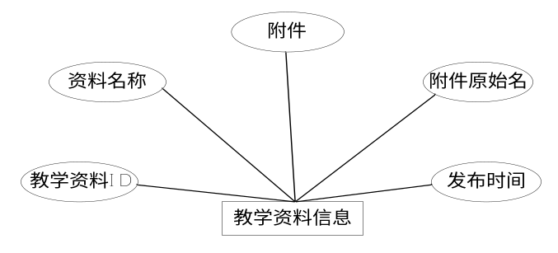
图3.7 教学资料信息实体E-R图

3.1.2数据库的逻辑结构设计
由于数据库概念模型是绝对独立，因此，需要转换成对应的数据库，E-R模型向关系数据库模型转换应遵循下列原则：
*每一个实体要转换成一个关系
*所有的主键必须定义非空（NOT NULL）
*对于二元联系应按照一对多、弱对实、一对一、多对多等联系来定义外键。
(1)管理员信息表主要是记载系统管理员注册的相关信息。表结构如表3.1所示。
表3.1管理员信息表(t_admin)
列名 | 数据类型 | 长度 | 允许空 | 是否主键 | 说明
userId | int | 10 | 否 | 是 | 管理员ID
userName | varchar | 50 | 否 | 否 | 登陆账号
userPw | varchar | 50 | 否 | 否 | 登陆密码

(2) 老师信息表主中ID是主键，主要功能是记录学校老师的基本数据信息，表结构如图3.2。
表3.2老师信息表(t_tea)
列名 | 数据类型 | 长度 | 允许空 | 是否主键 | 说明
id | Int | 4 | 否 | 是 | 老师ID
tea_bianhao | varchar | 50 | 否 | 否 | 教师号
tea_realname | varchar | 50 | 否 | 否 | 姓名
tea_sex | varchar | 50 | 否 | 否 | 性别
tea_age | varchar | 50 | 否 | 否 | 年龄
login_name | varchar | 50 | 否 | 否 | 帐号
login_pw | varchar | 50 | 否 | 否 | 密码

(3) 学生信息表主ID是主键，其作用是记录学生的基本数据信息，表结构如图3.3。
表3.3学生信息表(t_stu)
列名 | 数据类型 | 长度 | 允许空 | 是否主键 | 说明
id | int | 4 | 否 | 是 | 学生ID
stu_xuehao | varchar | 50 | 否 | 否 | 学号
stu_realname | varchar | 50 | 否 | 否 | 姓名
stu_sex | varchar | 50 | 否 | 否 | 性别
stu_age | varchar | 50 | 否 | 否 | 年龄
login_pw | varchar | 50 | 否 | 否 | 密码
zhuangtai | varchar | 50 | 否 | 否 | 状态
(4)试题信息表主要记载有关试题的数据信息，表结构如表3.4。
表3.4试题信息表(t_shiti)
列名 | 数据类型 | 长度 | 允许空 | 是否主键 | 说明
id | int | 10 | 否 | 是 | 试题ID
mingcheng | varchar | 50 | 否 | 否 | 名称
fujian | varchar | 50 | 否 | 否 | 附件
fujianYuanshiming | varchar | 50 | 否 | 否 | 附件原始名
shijian | varchar | 50 | 否 | 否 | 发布时间

(5)教学视频信息表主要记记载与教学视频有关的数据信息，表结构如表3.5。
表3.5教学视频信息表(t_shipin)
列名 | 数据类型 | 长度 | 允许空 | 是否主键 | 说明
id | int | 10 | 否 | 是 | 教学视频ID
shipin_name | varchar | 50 | 否 | 否 | 视频名称
shipin_jianjie | varchar | 50 | 否 | 否 | 简介
fujian | varchar | 50 | 否 | 否 | 附件
fujianYuanshiming | varchar | 50 | 否 | 否 | 附件原始名
shijian | varchar | 50 | 否 | 否 | 发布时间

(6)留言信息表主要记载学生用户留言有关的数据信息，表结构如表3.6。
表3.6留言信息表(t_liuyan)
列名 | 数据类型 | 长度 | 允许空 | 是否主键 | 说明
id | int | 10 | 否 | 是 | 留言ID
neirong | varchar | 5000 | 否 | 否 | 内容
liuyanshi | varchar | 50 | 否 | 否 | 留言时间
stu_id | int | 10 | 否 | 否 | 学生ID
huifu | varchar | 5000 | 否 | 否 | 回复内容
huifushi | varchar | 50 | 否 | 否 | 回复时间

(7)教学资料信息表主要记载与教学资料有关的数据信息，表结构如表3.7。
表3.7教学资料信息表(t_doc)
列名 | 数据类型 | 长度 | 允许空 | 是否主键 | 说明
id | int | 10 | 否 | 是 | 教学资料ID
mingcheng | varchar | 50 | 否 | 否 | 资料名称
fujian | varchar | 50 | 否 | 否 | 附件
fujianYuanshiming | varchar | 50 | 否 | 否 | 附件原始名
shijian | varchar | 50 | 否 | 否 | 发布时间

3.1.3数据库的连接原理
采取JDBC连接数据库的方法，需要在工程中导入相关数据jar包，便可实现数据对数据库的连接，用Class.forName()方法加载驱动程序，然后调用DriverManager的getConnection（）方法便可以实现数据库的连接。程序采用的是DAO模式来操作数据库，DAO(Data Access Object,数据访问对象)，这种经典的Java连接数据库的方式很是实用，其思想如图3.10所示：

使用
封装
BusinessObject
DataAccessObject
DataSource

创建/使用
获取/修改
DataTransferObject

图3.10 DAO模式类图

上述图片中的BussinessObject是一种业务对象，是使用DAO模式的客户端；DataTransferObject作为数据传输的对象，在应用程序不同层次之间传输对象，在一个分布式应用程序中，大多可以提高整个项目的性能；DataObjectAcces数据输入/输出对象封装了对数据源的一些基本操作；DataSource指的是数据源。从图中显示出DAO模式分离了业务逻辑和数据逻辑，这样开发出来的软件能够拥有有良好的层次式体系结构。本系统为了方便数据库的操作，主要使用DBContent的对象来接一个数据库（建立一个类DBContent），代码如下：
public DBContent(){
String CLASSFORNAME=" com.mysql.jdbc. Driver ";
//连接数据库的驱动
String url=" jdbc:mysql://localhost:3306/db_xjzx?Unicode=true&haracterEncoding=utf-8 ";//连接数据库的用户名
String password=" root";//连接数据库的密码
try{
Class.forName(CLASSFORNAME);
con= DriverManager.getConnection(url,user,password);//加载数据库的驱动
stmt=con.createStatement(ResultSet.TYPE_SCROLL_SENSITIVE,ResultSet.CONCUR_UPDATABLE);
}
catch(Exception ex){
ex.printStackTrace();
}
}
在程序和数据库连接之处，要想实现对数据库的连接和操作，只需要生成一个DBConnet的对象即可。

第四章 系统功能实现
在管理信息或与之类似系统的生命周期中，在完成需求分析、概念设计等阶段之后，便要启动系统实施阶段。在系统分析和概念设计阶段，系统开发工作主要是集中在逻辑、功能和技术设计上，系统的实施阶段必须要在前面所有阶段都已完成的基础上进行，将技术概念设计转化为物理功能的实现，因此系统实施的成果是系统分析和概念设计阶段的结晶。

4.1登录页面设计
1.描述：考虑到系统的安全性，管理员和老师用户进入系统必须要先完成注册，然后根据注册的账号进行登陆，成功验证后方可进入系统进行相关操作。用户登录采用AJAX方式进行验证，用户在输入账户密码后，AJAX先是在前台获取输入的账号、密码以及登录类型，单击登录按钮后，通过AJAX，后台异步进行验证，用户不需要页面刷新便可以登陆。
2.程序运行效果图如图4.1、4.2所示：

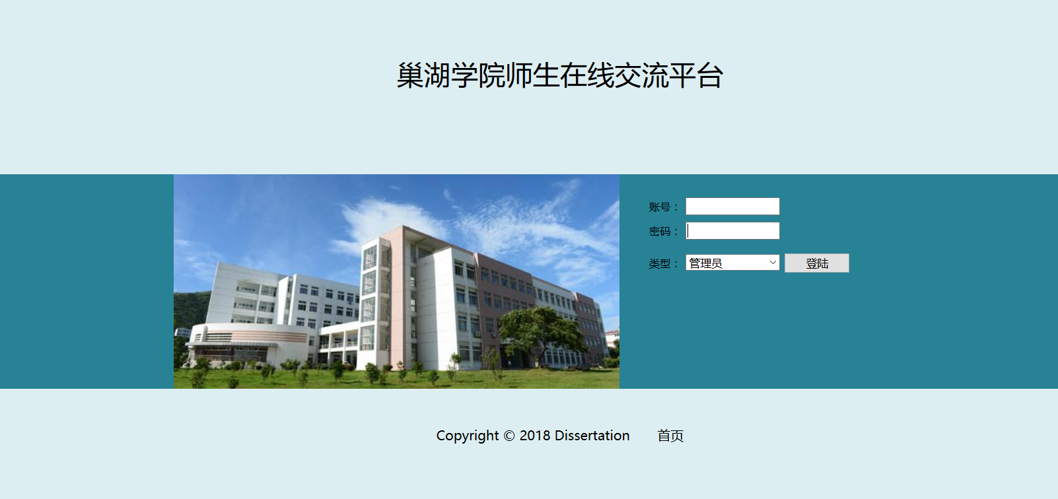
图4.1管理员和老师用户登录页面页面设计
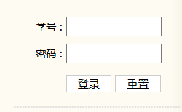
图4.2学生用户登录页面页面设计

3.在页面对应的账号，密码输入框内输入值，单击登录按钮，代码跳转到登陆的service中并对输入的账号和密码进行判断，如果匹配成功则抬出提示“通过验证”，进入到管理界面，如果匹配失败则提示“用户名和密码不正确”，页面自动跳转回登陆页面。
loginservice关键代码：
String sql="select * from t_admin where userName=? and userPw=?";
Object[] params={userName,userPw};
DB mydb=new DB();
mydb.doPstm(sql, params);
try
{
ResultSet rs=mydb.getRs();
boolean mark=(rs==null||!rs.next()?false:true);
if(mark==false)
{
result="no";
}
else
{
result="yes";
TAdmin admin=new TAdmin();
admin.setUserId(rs.getInt("userId"));
admin.setUserName(rs.getString("userName"));
admin.setUserPw(rs.getString("userPw"));
WebContext ctx = WebContextFactory.get();
HttpSession session=ctx.getSession();
session.setAttribute("userType", 0);
session.setAttribute("admin", admin);
}
rs.close();
}
catch (SQLException e)
{
System.out.println("登录失败！");
e.printStackTrace();
}
finally
{
mydb.closed();
}

4.2管理员主页面
1.描述：管理员主页面：左侧为管理员操作的功能菜单，单击链接可以进入到子菜单，每个管理模块下面都有相应的子菜单。
2.程序运行效果图如图4.3所示。
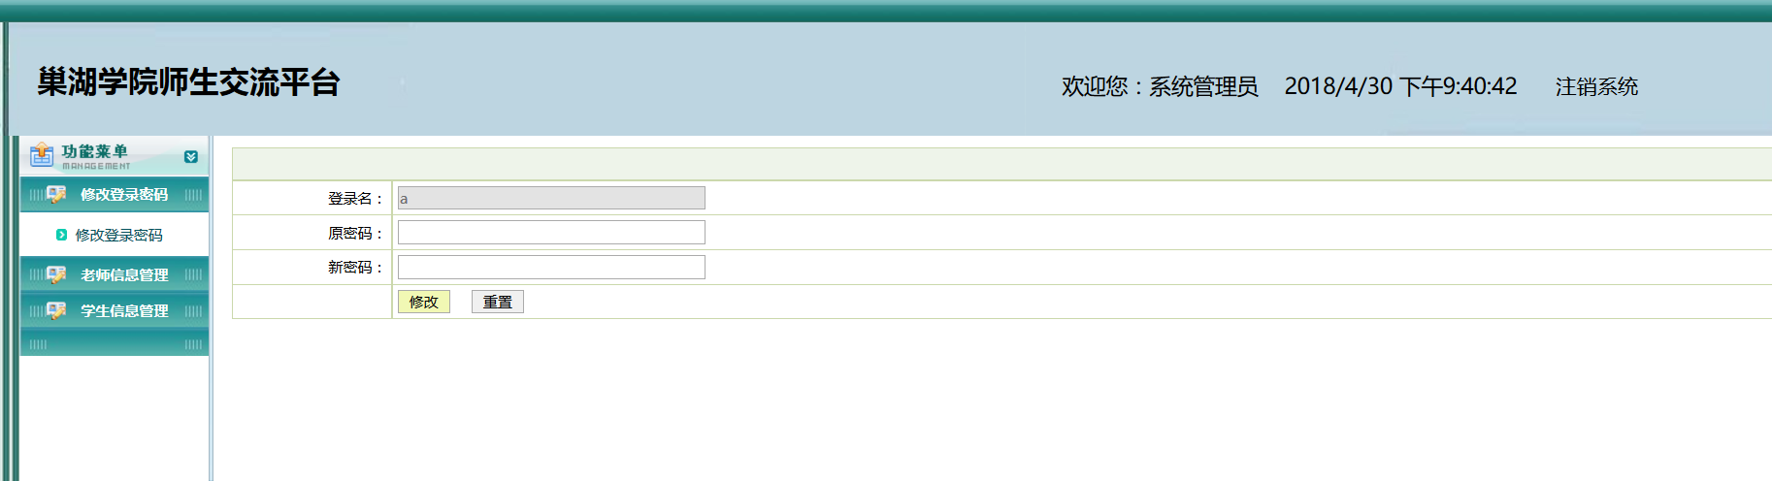
图4.3管理员主页面
为了提高安全性，在每个JSP页面都会加入对用户拦截操作，防止用户不经过登陆页面而进入任何子菜单页面：
if(session.getAttribute("user")==null)
{
out.print("<script>alert('请先登录！');window.open('../index.jsp','_self')</script>");
}

4.3修改登录密码
管理员修改登录密码：管理员成功登录系统之后，点击左侧菜单“修改登录密码”，系统跳转到修改登录密码子界面，在这里需要输入正确的原密码和设置新密码，才能实现修改操作。程序运行效果图如图4.4所示：
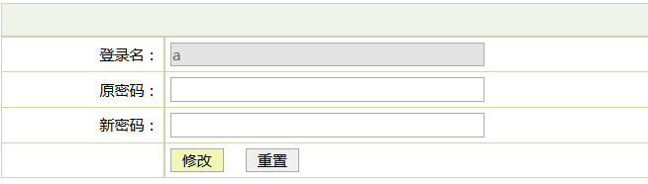
图4.4修改登录密码页面

4.4老师信息管理

4.4.1老师信息录入
1.描述：在此页面主要是输入老师信息，包括教师号、姓名、性别、年龄、登陆密码等，点击提交按钮完成信息的添加。老师信息若是没有输入全，例如老师姓名没有输入，点击提交，系统会弹出提示且录入失败。键盘输入数据都通过form表单中定义的方法onsubmit="return checkForm()"来检查，checkForm()函数中是各种的校验输入数据的方式，是否为空也是通过form表单中的onsubmit="return checkForm()来检查。
2.程序效果图如图4.5所示：
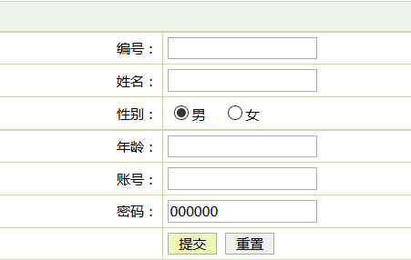
图4.5 老师信息录入
3.流程图如下图4.6所示：
登陆系统

录入老师信息
系统
验证
录入成功
结 束
通过
未通过

图4.6 老师信息录入流程图

4.4.2老师信息管理
1.描述：登陆管理员账号，单击左边的菜单内的“老师信息管理”，页面链接跳转到对应的老师信息管理界面，通过Action类查询出所有的老师信息，并把这些信息封转到数据集合List中，绑定到request对象，然后页面跳转到相应的jsp，显示出老师信息。包含教师号、姓名、性别、年龄以及登录密码，单击删除按钮完成对老师信息的删除操作。
2.程序效果图如下图4.7所示
图4.7 老师信息管理页面

4.5学生信息管理

4.5.1学生信息录入
1.描述：在此页面功能是学生信息的输入，包含学号、姓名、性别、年龄、登陆密码等，点击提交按钮完成信息的添加。对于没有完整输入的学生信息，例如没有输入姓名，系统会弹出提示且录入失败。
2.程序效果图如图4.8所示：
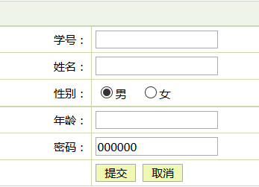
图4.8 学生信息录入
3.流程图如下图4.9所示：

登陆系统

录入学生信息
系统
验证
录入成功
结 束
通过
未通过

图4.9 学生信息录入流程图

4.5.2学生信息管理
1.描述：登陆管理员账号单击左边的菜单“学生信息管理”，页面链接跳转至学生信息管理界面，系统通过调用后台的学生Action类查询出所有的学生信息，并把这些信息封转到数据集合List中，绑定到request对象，然后页面跳转到相应的jsp，显示出学生信息，包含学号、姓名、性别、年龄、班级以及密码等信息，单击删除按钮完成对学生信息的删除操作。
2.程序效果图如下图4.10所示
图4.10 学生信息管理页面

4.6修改登陆密码
1.描述：管理可以修改自己的登陆密码。
2.程序效果图如图4.11所示。
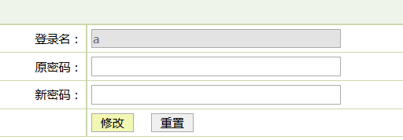
图4.11 修改登陆密码

4.7修改个人信息
1.描述：登陆老师账号进入系统之后，单击左侧的菜单“个人信息”，页面跳转到修改老师信息界面，修改好信息之后点击提交按钮完成信息的修改。对于没有完整输入的老师个人信息，例如没有输入姓名，系统会弹出提示且录入失败。是否为空是通过form表单中的onsubmit="return checkForm()来检查。
2.程序效果图如下图4.15所示
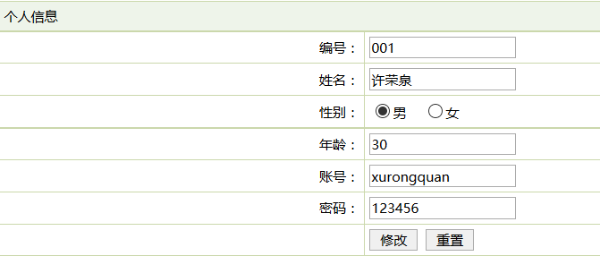
图4.15修改信息资料页面

4.8教学资料管理

4.8.1教学资料添加
1.描述：在此页面主要是添加教学资料信息，包括资料名称、上传附件等，点击提交按钮完成信息的添加。对于没有完整输入的资料名称，系统会弹出提示且录入失败。
2.程序效果图如图4.16所示：
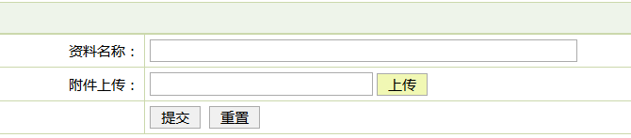
图4.16 添加教学资料

4.8.2教学资料管理
1.描述：登陆管理员账号，单击左侧的菜单“教学资料管理”，页面链接跳转到教学资料管理界面，通过调用后台的教学资料Action类查询出所有的教学资料信息，并把这些信息封转到数据集合List中，绑定到request对象，然后页面跳转到相应的jsp，显示出教学资料信息。包括教学资料名称、附件下载链接，单击删除按钮完成对教学资料信息的删除操作。
2.程序效果图如下图4.17所示
图4.17 教学资料管理页面

4.10教学视频管理

4.10.1教学视频添加
1.描述：在此页面主要功能是添加教学视频信息，包括资料名称、上传附件、视频介绍等，点击提交按钮完成信息的添加。对于没有完整输入的教学视频信息，例如没有输入资料名称，系统会弹出提示且录入失败。
2.程序效果图如图4.18所示：
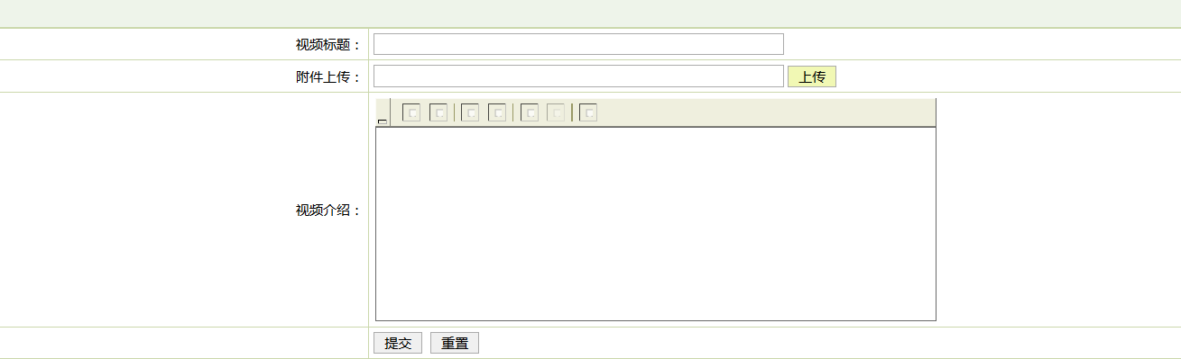
图4.18 添加教学视频

4.10.2教学视频管理
1.描述：登陆管理员账号单击左侧的菜单“教学视频管理”，页面链接跳转到教学视频管理界面，调用后台的教学视频Action类查询出所有的教学视频信息，并把这些信息封转到数据集合List中，绑定到request对象，然后页面跳转到相应的jsp，显示出教学视频信息。包括教学视频名称、视频介绍、附件下载链接、发布时间，点击删除按钮完成对教学视频信息的删除操作。
2.程序效果图如图4.19所示：
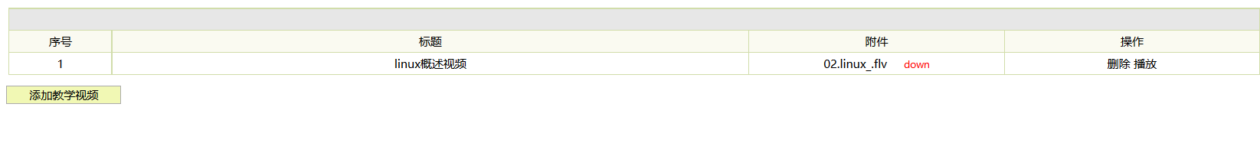
图4.19教学视频管理

4.11试题信息管理

4.11.1试题信息添加
1.描述：在此页面主要是添加试题信息，包括试题名称、上传附件，点击提交按钮完成信息的添加。对于没有完整输入的试题信息，例如没有输入试题名称，系统会弹出提示且录入失败
2.程序效果图如图4.20所示：
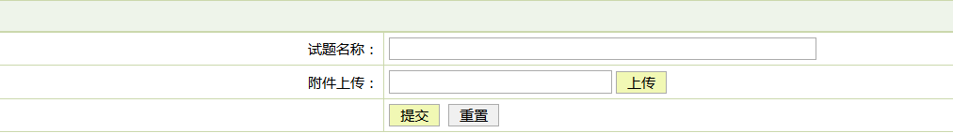
图4.20添加试题信息

4.11.2试题信息管理
1.描述：登陆管理员账号单点击左侧的菜单“试题管理”，页面链接跳转到试题信息管理界面，通过调用后台的试题信息Action类查询出所有的试题信息，并把这些信息封转到数据集合List中，绑定到request对象，然后页面跳转到相应的jsp，显示出试题信息。包括试题名称、附件下载链接，单击删除按钮完成对试题信息的删除操作。
2.程序效果图如图4.21所示：
图4.21试题信息管理

4.12信息交流管理
1.描述：在此模块功能主要是对学生用户的交流信息进行管理，老师单击击左方的菜单“留言模块管理”，页面链接跳转到信息交流管理界面，调用后台的信息交流Action类查询出所有的交流信息，并把这些信息封转到数据集合List中，绑定到request对象，然后页面跳转到相应的jsp，显示出讨论信息。包括信息内容、发布时间、回复信息以及回复时间，点击删除按钮完成对讨论信息的删除操作，点击回复按钮，可以对讨论信息进行回复。
2.程序效果图如下图4.22、4.23所示：
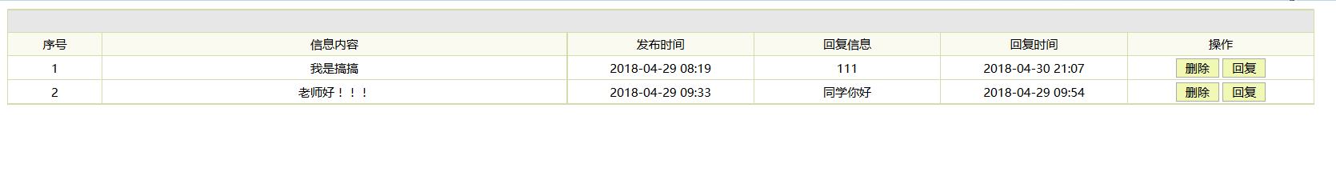
图4.22信息交流管理
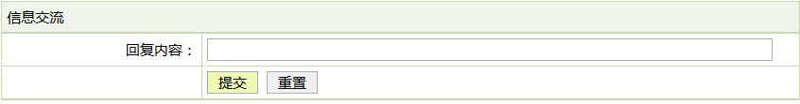
图4.23回复讨论信息

4.13浏览并下载
1.描述：学生用户登录成功之后可以浏览并下载网站的学习资料、作业以及教学视频，点击学习资料、作业下载或教学视频菜单，系统链接跳转到相应的页面，可进行浏览观看，也可直接下载资料、作业和视频。
2.程序效果图如下图4.24所示。
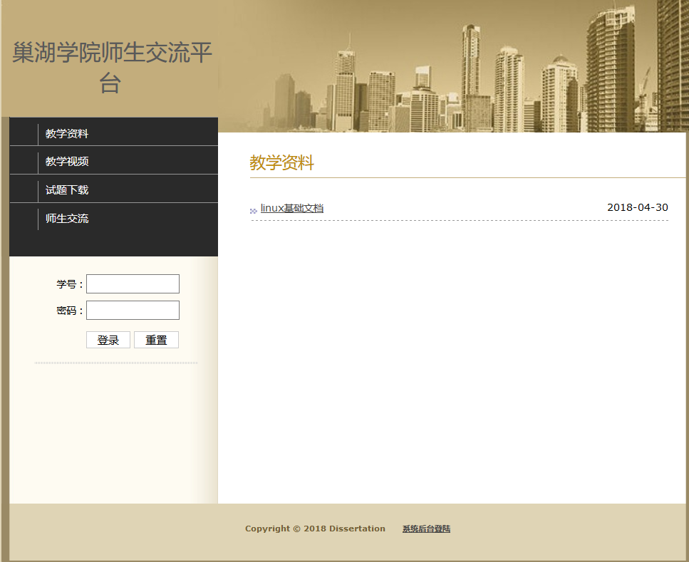
图4.24前台网站界面

第五章 系统测试

5.1系统测试目的与意义
系统测试时对程序上交前最重要的一步，系统测试的结果将直接影响项目完成进度。是对整个过程，包含系统分析，系统概念设计，系统开发实现等步骤的最终审查。
系统测试要求是找出系统中所有的BUG来提升软件系统质量，其目的是检验系统的质量级别。这这阶段又可以分为三个步骤：单元测试，集成测试，回归测试

5.2测试过程
开始测试可以简单的输入一些数据来验证功能，为了能够彻底的检验系统的质量，在后面的测试将会采用一系列的黑盒测试方法，例如，等价类划分，边界值等，将有可能的数据或者不可能的数据统统写成用例，然后根据用例去进行测试
只有在不断发现BUG，解决BUG，系统最终的质量才能得到保障。

5.2.1主页面的登录模块测试
测试流程： 1.打开系统首页，填写输入空数据
2.登录
3.输入正确的登录信息
4.登录
5.测试结果

模块名称 | 测试用例 | 预期结果 | 实际结果 | 是否通过
登录模块 | 用户名：null 密码：null | 弹出错误提示，请输入用户名 | 登陆失败，提示请输入用户名 | 通过
登录模块 | 用户名：m1  密码：null | 弹出错误提示，请输入密码 | 失败，提示输入密码 | 通过
登录模块 | 用户名：m1  密码：1 | 弹出错误提示，用户名或者密码错误 | 登陆失败，提示用户名或者密码错误 | 通过

5.3其他错误
在程序设计实现的过程中不可避免的会产生各种难以预料的错误，如书写错误、传值类型不一致、路径错误问题等等。这些都需要通过细心的检测与不断的调试才能够排除。比如在servlet路径配置时因粗心错误导致运行导致所报错误，如图5.4:
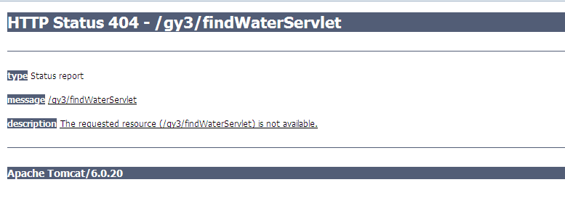
图 5.4 由于servlet路径配置错误,运行时的提示

结 论
三个月的代码生活，有苦也有甜，苦在遇到困难解决不了时的焦头烂额，苦在遇到报错时的无奈，苦在数据丢失时的失落，甜在解决问题后的喜悦，甜在稳定运行的舒坦，甜在完成任务后回味收获的状态。从开始的选择论文题目，到后来的确定需求，初步确定系统的功能，所需要的开发软件，然后进行环境配置，查找资料对功能模块进行编写开发，完成每个模块后进行单元测试，对出现的BUG进行修复完成后再将多个模块整合在一起，进行整体的功能测试，直到进行回归测试BUG修复了达到百分之九十五以上并且基本实现功能需求系统才算完成，接着根据系统和相关模板文件进行论文的书写。
系统的开发让我学到了不少技术方面的知识，例如JSP页面的制作，服务器Tomcat环境搭建，利用Git软件将代码传输到远程服务器上，方便自己可以随时随地修改系统，熟悉SSH（Struts+Spring+Hibernate）的MVC开发模式等等，这一切都为我以后的学习工作做了一个很好的铺垫，遇到问题时首先要自己着手去思考解决，在思考无果后可以翻阅资料，当自己无法解决的时候再去求助于他人，这是我认为解决一个问题最合理的流程方式。

参考文献
[1] 张孝祥、徐明华, JAVA基础与案例开发详解, 清华大学出版社, 2009.
[2] 康牧，JSP动态网站开发实用教程，清华大学出版社，2009.
[3] 刘亚宾，精通Eclipse--JAVA技术大系，电子工业出版社，2005.
[4] 于万波,网站开发与应用案例教程，清华大学出版社，2009.
[5] 杨学瑜，高立军，软件开发过程与项目管理，电子工业出版社，2008.
[6] 张洁才，Java web应用开发教程，科学出版社，2005.
[7] 戴维尔，JavaScript程序员教程，电子工业出版社，2010.
[8] 黎连业、王华、李淑春，软件测试与测试技术，清华大学出版社，2009.
[9] 黄梯云著.管理信息系统.北京.电子工业出版社.2006 .
[10].James D. McCaffrey等著.NET软件测试自动化之道[M]. 北京.电子工业出版社.2007.
[11].甘仞初著.信息系统开发.北京.经济科学出版社.2007.
[12].马赫著. Dreamweaver MX 2004 网页设计经典108例.中国青年出版社.2005.
[13].唐友国 湛洪波著.JSP网站开发详解.电子工业出版社2008年10月.
[14].卫红春等著.信息系统分析与设计[M].北京.清华大学出版社.2009.
[15].张大方 李玮等著.软件测试技术与管理[M].湖南.湖南大学出版社，2007.
[16]. (美)H.M.Deitel,P.Jdeitel著.Java程序设计教程(第五版). 清华大学出版社.2004.
[17].(美)Elliotte Rusty Harold著.Java Network Programming.东南大学出版社 .2005.
[18] 孙卫琴等著.精通struts:基于MVC的Java Web设计与开发. 电子工业出版社.2005.
[19] 张文静 林琪著.JSP程序设计.人民邮电出版社.2005.
[20] 孙卫琴 李洪成著.Tomcat与Java Web开发技术详解. 电子工业出版社.2005.
[21](美)John J.Patrick著.SQL基础(第二版).清华大学出版社.2004.
[22](美)David flanagan著.Java技术手册（第五版）.东南大学出版社.2006.
[23]黄裴、徐汀荣，电子商务原理与技术（第二版），科学出版社，2006年10月

致 谢
三个月的代码的生活，有苦也有甜，能够顺利的完成任务，我最要感谢的就是许荣泉老师，从一开始毕业设计的选题，到后来系统需求的定义，以及系统的开发，优化还有论文的编写过程中，许老师一直都给予我很大的帮助。我也从中受益匪浅。无论是理论上还是在实践中，我的能力都得到不少的提高，这段时间的历练很好的为我以后的学习生活做了一个优秀的铺垫，在此，特向老师表示由衷的感谢。
本次系统的开发，从需求的定义，到选择对应的系统框架，查阅资料根据需求逐步去实现每个子模块的功能，再把所有的模块整合在一起调试系统，然后徘徊于找BUG，解决BUG的循环过程，再到最后整体系统的实现，使得我对一个项目的开发有了很深的理解，现在我的动手能力和独立解决问题的能力也得到了很大的锻炼和提高，这是这次毕业设计最好的收获。
总结，在整个毕业设计的系统开发过程中，我身边的同学和同事给了我很多的建议，让我很快的确定了系统的业务逻辑和开发方向。在此，我衷心的向他们表示感谢。

